**SAKARYA**

**ÜNİVERSİTESİ**

**WEB TEKNOLOJİLERİ**

**PROJE ÖDEVİ**

**HAZIRLAYAN KİŞİNİN:**

**DERSİ VEREN ÖĞRETİM ELEMANI:GÜLİZAR ÇİT**

**ÖDEVİN KONUSU: KİŞİSEL SİTE TASARIMI**

**ADI SOYADI:OĞUZ CAN KEÇİLİ**

**NUMARASI: B171210029**

**DERS ŞUBESİ:2-C**

**HAKKINDA SAYFASI**

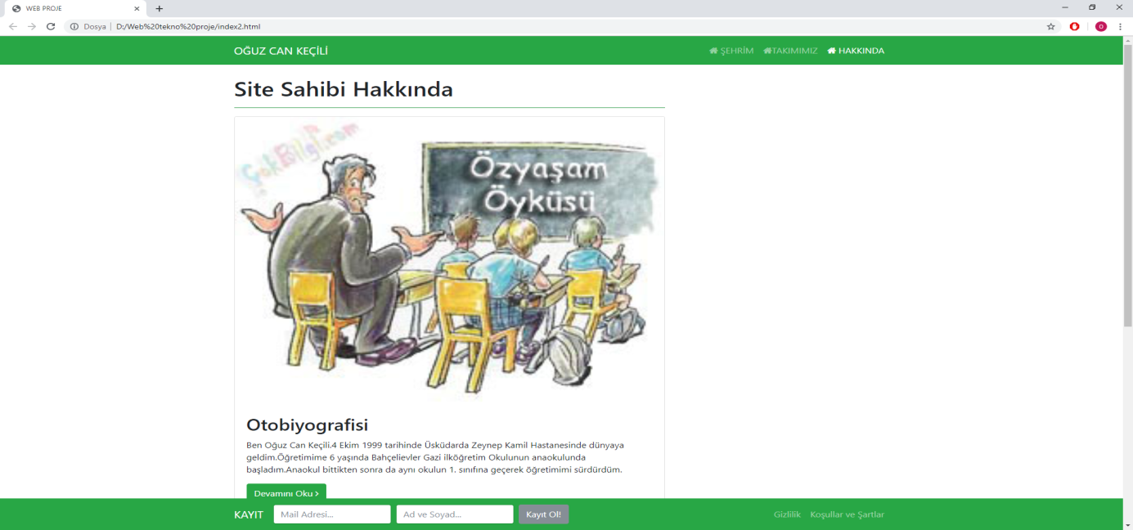

**ŞEHRİM SAYFASI**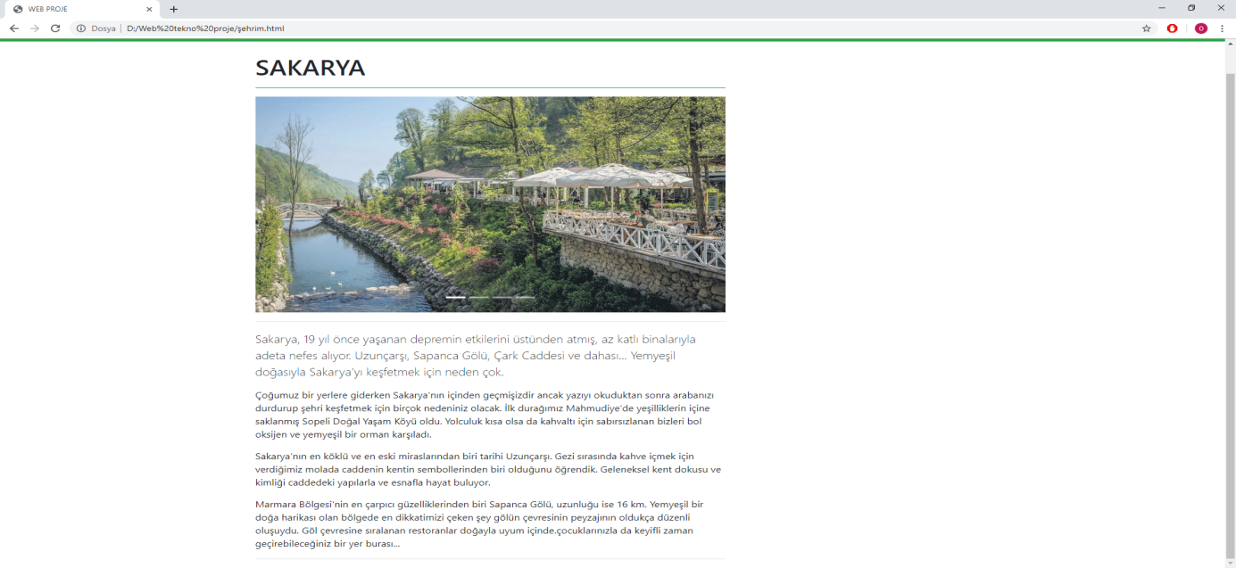

**TAKIMIMIZ SAYFASI**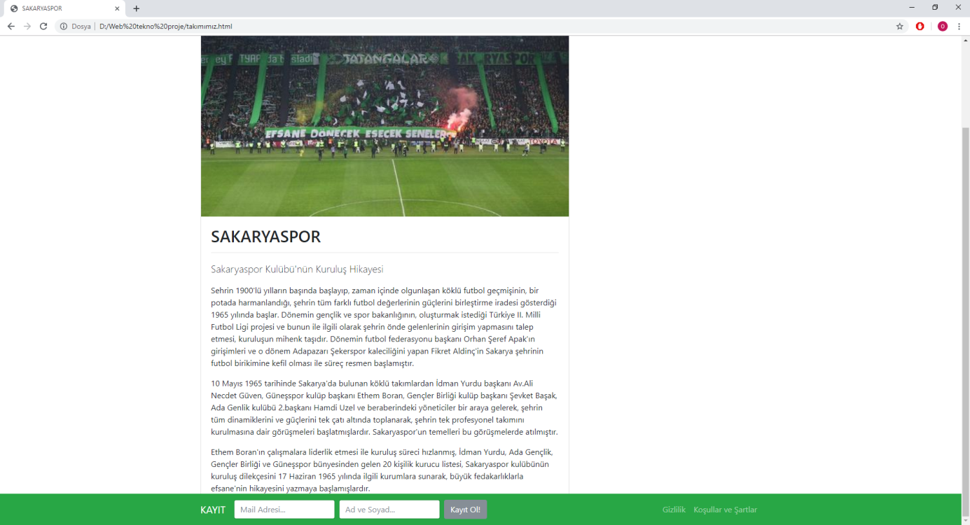

**OTOBİYOGRAFİNİN BULUNDUĞU SAYFA**